附件2
“华航唯实杯”第十三届浙江省大学生工程实践与创新能力大赛

智能+工程创新赛道竞赛命题与运行

浙江省大学生工程实践与创新能力大赛依据中国大学生工程实践与创新能力大赛各项要求，因地制宜制定本省竞赛命题与运行规则。智能+工程创新赛道紧扣十五五 “全面实施人工智能 + 行动” 与 “教育科技人才一体发展” 核心，以新质生产力赋能实体经济为导向，聚焦智能制造、工业大模型、具身智能等重点领域，适配工程教育与智能制造人才培养需求，推动技术攻关与场景落地深度结合。
智能+工程创新赛道包括智能搬运、智能分拣、智能救援三个赛项。本赛道以人工智能和大数据等技术的行业应用和未来发展为主题，将人工智能和大数据等技术应用于智能搬运、智能分拣、智能救援等应用场景，开发制造具有智能化且外观美观的作品。重点锻炼跨学科团队协作、核心技术攻关、工程化落地与标准化交付能力，培育“智能+制造+民生+应急”复合型人才。

一、智能搬运赛项
本赛项聚焦十五五“制造业数字化、智能化、绿色化升级”要求，覆盖智能制造核心环节。

1、对参赛作品/内容的要求
本赛项结合制造企业生产的实际应用场景，采用人工智能和大数据等先进技术，要求参赛队自主设计并制作一台按照给定任务自主完成智能制造过程中零件搬运及装配的低能耗智能搬运机器人（简称：搬运机器人）。 除标准件外，非标零件应自主设计和制造，不允许使用购买的成品或采用成品套件拼装而成。搬运机器人在指定的工业场景内按任务要求将物料搬运至指定地点且精准摆放及装配。
1)功能要求
在比赛过程中，搬运机器人必须完全自主运行，应具有定位、移动、避障，读取二维码、条码、图形、数字、文字、颜色，无线通信、物料位置、颜色和形状识别、物料抓取、载运及旋转定位、路径规划、任务完成情况统计等功能。该作品必须适应现场竞赛环境。
2)电控及驱动要求
搬运机器人所用传感器和电机的种类及数量不限，必须配备任务码显示装置，该装置必须放置在搬运机器人上部醒目位置，亮光显示，且不被任何物体遮挡，字体高度不小于12mm，该装置能够显示所有任务码及完成情况信息。搬运机器人只能使用一个装在搬运机器人内部的电源（电源种类不限，不能使用液体及对环境有腐蚀及污染的电源），比赛过程中（含调试）不能更换。比赛过程中，允许与笔记本电脑进行通讯，运行过程中不能触碰笔记本电脑，不能用任何方式对搬运机器人进行遥控。不允许对场地遮挡，仅允许垂直向下补光。
3)机械结构要求
自主设计并制造搬运机器人的机械部分，搬运机器人的行走方式、机械手臂的结构形式均不限制。比赛过程中（含调试）不能更换任何零部件。
4)外形尺寸及要求
搬运机器人（含机械手臂）最大外形尺寸满足铅垂方向投影不大于边长为300mm的正方形，高度不超过400mm，包括所有软质线路等都必须在此尺寸范围内方可参赛。允许搬运机器人的机械臂结构为可折叠形式，但出发后方可自行展开，展开后尺寸不受上述限制。
如果不符合上述各项要求，取消比赛资格；若已经参赛，发现或投诉并情况属实取消比赛成绩。

2、赛程安排
智能搬运赛项由复赛（作品说明书，运行视频），决赛（决赛第一阶段，决赛第二阶段）组成。
复赛：参赛队按时按各赛项具体要求将参赛作品提交大赛组委会，竞赛组委会组织专家对参赛作品进行评审，评审出参加决赛的参赛队（入围决赛队伍数将根据复赛报名情况和总决赛现场容量限制确定）。（提交作品网站见后续通知）
决赛由决赛第一阶段和决赛第二阶段组成。决赛第一阶段由作品说明书和现场比赛两个环节组成。根据决赛第一阶段成绩及晋级比例确定晋级现场决赛第二阶段的参赛队，决赛第一阶段成绩不带入决赛第二阶段。决赛第二阶段由创新实践和现场比赛两个环节组成。各竞赛环节和分数如表1所示。

表1 智能搬运赛项各环节和分数
序号 | 环节 | 赛程 |  | 内容 | 分数
1 | 第一环节 | 复赛 |  | 作品说明书 | 30
2 | 第二环节 |  |  | 运行视频 | 70
复赛评审总成绩 说明：产生参加决赛现场名单 |  |  |  |  | 100
3 | 第三环节 | 决赛 | 第一阶段 | 作品说明书 | 30
4 | 第四环节 | 决赛 | 第一阶段 | 现场比赛 | 70
 |  | 决赛 | 说明：产生第二阶段名单并现场发布任务命题
5 | 第五环节 | 决赛 | 第二阶段 | 创新实践 | 30
6 | 第六环节 | 决赛 | 第二阶段 | 现场比赛 | 70

3、对运行环境的要求
1) 运行场地
比赛场地为2400mm×2400mm正方形平面区域（如图1所示），搬运机器人全部离开启停区后只能在灰色车道上行驶，进入其它颜色区域（除启停区）结束比赛。
比赛场地的行车道为灰色，中间十字灰色行车道宽度为400mm，中间对称的四个淡黄色区域尺寸为450×450mm，其余区域为亚光白色等浅色底色，赛道上设有黑色模拟障碍物的尺寸为φ50×100mm，数量和位置随机抽签放置。在比赛场地内，设置蓝色的启停区（2处）、原料区、粗加工区、暂存区、精加工区、成品区等区域。其中启停区用于搬运机器人往返的停放区域，原料区及二维码板的位置在规定范围内随机摆放，以比赛现场为准。决赛第一阶段时，主要经过原料区、粗加工区和暂存区完成粗加工物料的搬运过程；决赛第二阶段时，所涉及的区域、位置、形式、尺寸及相关参数等现场比赛公布。决赛第一阶段各区域尺寸说明如表2所示，各区域的尺寸及装置的摆放位置会有一定偏差，以实际比赛现场为准，各参赛队的搬运机器人应适应这种变化。
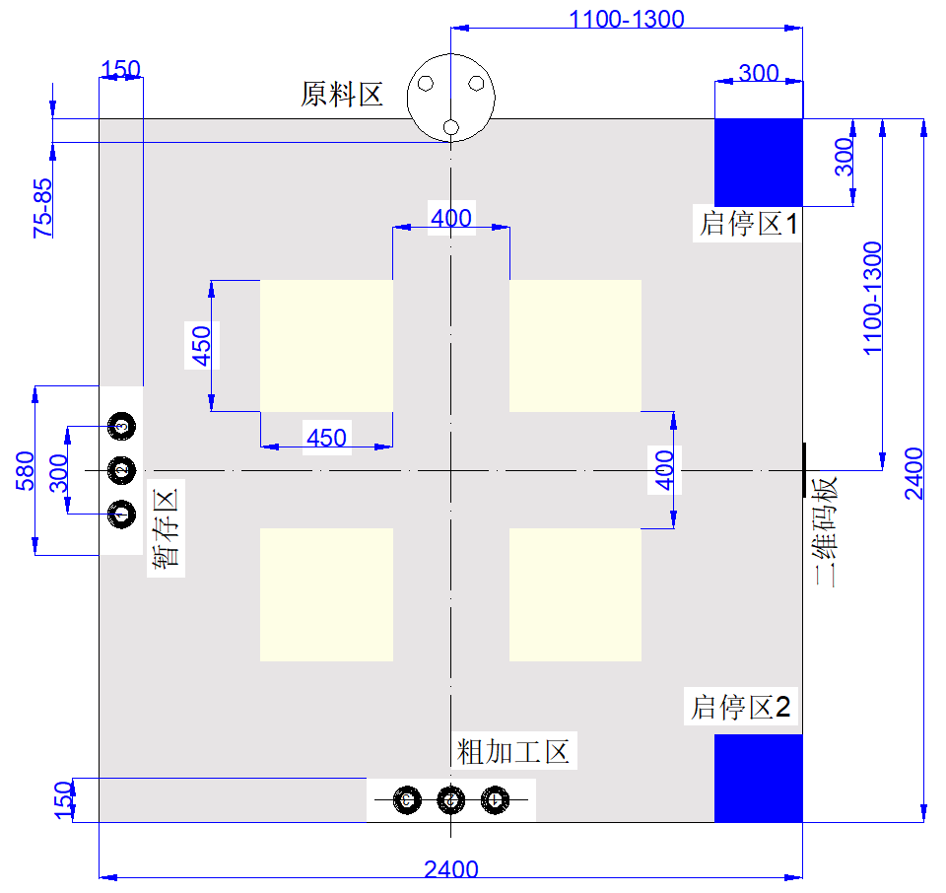
图1 决赛第一阶段赛场示意图

表2 决赛第一阶段各区域尺寸说明表
序号 | 区域 | 尺寸说明
1 | 启停区 | 长×宽：300×300（mm）
2 | 原料区 | 顶面为直径300mm的圆盘，总高度80-100mm
3 | 暂存区、粗加工区 | 长×宽：580×150（mm）

原料区采用圆形电动转盘摆放物料，转盘的转向随机，停止位置为物料进入场地后的中间位置（停止位置会有一定的误差）。现场决赛第一阶段竞赛场地内的原料区、粗加工区和暂存区位置如图1所示。原料区（如图2所示）一次可以均匀放置3个物料，物料中线呈120°夹角，转盘匀速的转动速度6-10秒/圈，每转停留次数和时间以现场为准。暂存区和粗加工区（如图3所示）表面上均有用于测量物料摆放位置准确程度的圆环，尺寸如表3和图4所示，其中φ为物料最大直径（单位：mm），φ1-φ5为圆环1-5环的外径，圆环线宽为1.5mm。圆环中间标有数字，物料放置时应按任务码的要求放置在对应的位置上。
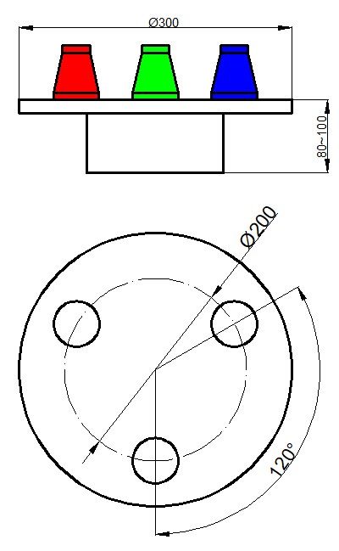
图2 原料区示意图（颜色仅供参考）
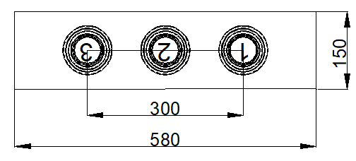
图3 暂存区、粗加工区示意图（数字1、2、3面向赛场中心，参照图1）
图4 圆环
表3 环号及环尺寸与分数对照表
环号 | 1环  (φ1) | 2环  (φ2) | 3环  (φ3) | 4环  (φ4) | 5环  (φ5) | 6环  (φ6) | 6环外及物料倾倒
外径尺寸 | φ+3 | φ1+5 | φ2+7 | φ3+10 | φ4+10 | φ5+10 | 6环外及物料倾倒
分数 | 15 | 10 | 7 | 5 | 3 | 1 | 0
2) 搬运的物料
搬运物料的材料为3D打印ABS，物料尺寸不超过80mm，重量不超过100g。决赛第一阶段物料颜色包括红色、黄色、蓝色、绿色等，每种颜色两个（现场比赛的物料可能会有一定色差，在一定范围内变化，参赛队应适应这种变化）。决赛第一阶段时，通过扫描二维码方式确定需要搬运的三种不同颜色的物料，三种颜色的物料使用同一种形状（如图5所示）。
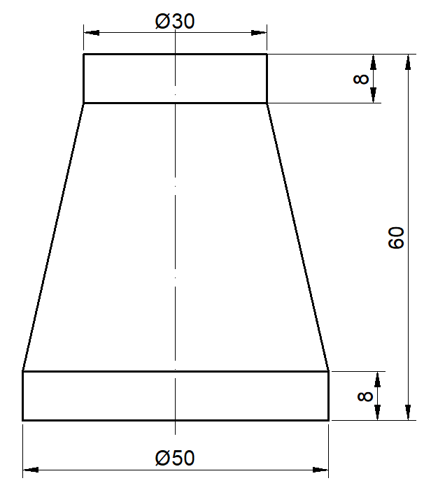
图5 决赛第一阶段的物料形状
决赛时，搬运机器人待搬运物料相关信息及搬运任务的编码及获取方式等现场公布，形状及颜色有多种，为简单机械零件的抽象几何体（包括圆柱体、方形体、三角形、球体、锥体，以及组合体等），具体物料形状、尺寸等以决赛现场为准。
3) 任务编码
搬运机器人的任务码由四组三位数组成，第一组三位数表示第一批三个物料的颜色和搬运顺序，第二组三位数表示第一批物料在粗加工区和暂存区的放置位置（颜色顺序按照第一组）。第三组三位数表示第二批三个物料的颜色和搬运顺序，第四组三位数表示第二批物料在粗加工区的放置位置，四组三位数之间以“+”连接。颜色的编号如下：红色1、黄色2、蓝色3、绿色4。例如134+123+314+231，表示第一批搬运物料的顺序是红色、蓝色、绿色，分别放置在粗加工区和暂存区的1、2、3号圆环上，第二批搬运物料的顺序是蓝色、红色、绿色，放置在粗加工区的2、3、1号圆环上，码垛放置位置由第一批物料颜色决定。
搬运机器人比赛中在每个赛场内侧垂直安装1个A4大小的二维码板（横放），其位置在规定范围内随机摆放，以实际比赛现场为准。二维码位于板的中间，尺寸为80×80mm（包含边框），用于搬运机器人读取任务编码（编码随机产生）。

4、赛项具体要求
（一）复赛
(1) 作品说明书
作品说明书要求见“参赛作品复赛提交要求”中的模板1。
(2) 运行视频
按智能搬运赛项命题与运行中“决赛第一阶段现场比赛”要求拍摄作品运行视频。视频需要设置2个拍摄视角点且需同步，分别为全景拍摄点（拍摄要求：作品运行时查看赛道所有情况，完全同步的全景视频，两者不同步不计分）和近距离跟随作品运行拍摄点（拍摄要求：作品运行时的过程拍摄全面、连续视频中断和剪辑者，中断点后不计分）。
视频格式要求：只提交1个视频，全景拍摄点和跟随作品运行拍摄点的视频需合成在一个画面中（2个画面需同步），其中全景拍摄点视频占画面1/3，跟随作品运行拍摄点占画面2/3，MP4格式，图像清晰稳定，声音清楚，时长不得超过3分钟，视频文件应小于500M，应确保视频容易打开，视频打不开的相关评价成绩为 0 分。
评审时，依据决赛第一阶段现场比赛的评分方法对运行视频进行评分，运行等要求与决赛第一阶段现场比赛相同。对于作品出现外形或内部结构雷同（组织相关人员进行评估）、该项或相关评价成绩 0 分。
所有文档材料均为PDF格式，视频材料均为MP4格式，为了评审的公平性，除报名表外，所提交的项目材料中不得出现参赛学校、参赛队员和指导教师的任何信息。

（二）决赛
1）决赛第一阶段
（1）作品说明书
作品说明书按照文档模板要求书写，成绩判定不仅包括作品说明书的内容质量符合命题规则的程度，也包括文档的排版规范。
（2）决赛第一阶段现场比赛
依据抽签确定的现场初赛上场顺序和现场使用的场地数进行检录，并现场抽签确定各参赛队现场比赛的场地号和出发位置。
比赛分两轮进行，每轮调试时间 3 分钟，每轮运行时间 3 分钟。
参赛队进入比赛场地进行调试，调试时间剩余1分钟时，抽签确定物料搬运任务。调试时间剩余30s，各参赛队的搬运机器人停止在场地上运行，将搬运机器人放置在抽签确定的出发位置，待机发车。助理裁判按照抽签结果将二维码板放好，并将需要搬运的物料随机摆放至转盘上，启动转盘。调试时间结束后，现场裁判发出统一开始指令，计时开始。各参赛队启动搬运机器人，在规定时间内必须采用“一键式”启动方式（搬运机器人上必须有明确标识）启动搬运机器人，且只有一次启动机会。启动时间到（指令发出后5秒钟）没有启动，本轮比赛结束。在规定运行时间内，搬运机器人移动到二维码板前读取二维码，获得搬运任务（三种颜色物料的搬运顺序和放置位置），并将获得的任务码显示在显示装置上。然后，搬运机器人移动到原料区按任务码规定的顺序依次将原料区的第一批物料搬运到搬运机器人上，每次抓取1个，将物料放置到搬运机器人上（或有抓取动作但失败）之后才能抓取下一个。然后，搬运机器人携带物料（1-3个）运至粗加工区，并按任务码规定的顺序放置到规定的区域内，将第一批共三个物料搬运至粗加工区后，按照任务码规定的顺序将已放置在粗加工区的物料搬运到搬运机器人上并运至暂存区（搬运要求同前），按任务码规定的位置顺序将物料放置在暂存区规定的区域内。将第一批三个物料放置暂存区后，返回原料区；按任务码规定的顺序依次将原料区第二批的三个物料搬运到搬运机器人上，按照第一批物料的搬运流程依次将物料搬运到粗加工区及暂存区。第二批三个物料在暂存区只能在原来已经放置的物料上进行码垛放置，颜色要一致且第一批物料放置正确，完成任务后搬运机器人回到抽签确定的启停区，同时查看显示装置上完成任务的统计信息是否正确（抓取正确次数和放置正确次数）。粗加工区和暂存区平面正确放置的度量标准均以各自每级圆环外界垂直方向是否看到该圆环外圈来评分，码垛放置以是否平稳放置在已有的物料上来评分。
注意：在整个搬运过程中，不允许用手爪夹持物料运送，物料没有放置到搬运机器人上不能向下一个区域运行（本区域内不受限制）否则不计入成绩，但时间连续计算。
在规定的运行时间内，根据读取二维码的正确性、物料抓取顺序和物料放置顺序的正确数量，粗加工区的平面放置准确程度、暂存区物料放置的准确程度及码垛是否成功，搬运信息统计的正确性以及是否按时回到启停区等计算成绩。
每个参赛队有两次运行机会，取两次现场运行的最好成绩作为决赛第一阶段现场比赛成绩。
按决赛第一阶段总成绩对参加决赛第一阶段的参赛队进行排名，若参赛队决赛第一阶段总成绩相同，则按现场决赛第一阶段成绩得分高者优先排序。如无法区分排序，按运行时间（完成全部任务）短优先排序。如仍旧无法区分排序，则抽签决定。

2）决赛第二阶段
（1）创新实践
依据领队会抽签确定的决赛第一阶段比赛上场顺序号，去掉未晋级决赛第二阶段队伍后，形成决赛第二阶段上场顺序（（具体规则现场发布）并进行检录，按决赛第二阶段现场比赛上场顺序就坐。
在规定时间内，按照决赛第二阶段发布的任务命题，参赛队采用现场提供的装备、材料及软件平台等完成现场规定的任务。按照预约顺序或决赛第二阶段上场轮次进行调试，调试结束按照要求检验作品、交作品并离场。对参赛队的技术能力、工程知识、诚信意识、协作意识等方面进行评价，给出该环节最终成绩。
若参赛队没有按规定完成相关零件的制作，取消后续比赛资格；未将新加工的零件安装到参赛作品上完成后续相关赛程，则相关零件设计制作的成绩为 0 分，扣除决赛总成绩的50%。
自带拆装工具、调试工具、相关设计软件、手提电脑等，以及舵机、传感器、标准件等相关备件，有安全隐患的物品和不允许带的物品不能带入创新实践环节现场，否则取消比赛资格。各队伍离场前，应打扫好相关场地，根据打扫情况扣文明实践分。
相关具体要求，参见后期发布的创新实践环节说明。
（2）决赛第二阶段现场比赛
按照决赛第二阶段上场顺序和现场使用的场地数进行检录，并抽签确定各参赛队现场决赛的场地号。
现场决赛流程参照决赛第一阶段现场比赛流程，各参赛队按照现场发布的决赛第二阶段任务完成物料搬运任务。
每个参赛队有两次运行机会，取两次现场运行的最好成绩作为现场决赛成绩。
按决赛第二阶段现场比赛成绩对参加比赛的参赛队进行排名，若参赛队现场决赛第二阶段成绩相同，则按现场运行成绩排序，分高者排序在前。如无法区分排序，按运行时间短优先排序。如仍旧无法区分排序，则抽签决定。

- 智能分拣赛项
本赛项立足智能制造、智慧分拣产业发展需求，紧扣国家“十五五”规划关于数字中国、新质生产力、人才强国等核心战略部署，实现以赛赋能、以赛促发展。

1、对参赛作品/内容的要求
本赛项要求参赛队自主设计并制作一款按照给定的货物和要求完成智能分拣的装置（简称：分拣装置）。该作品至少由储物盒、分拣机构、托盘三部分组成，三部分可以分别设计和制作，比赛时组合在一起；也可以作为一个整体进行设计和制作，具体结构由参赛队自行设计。除标准件外，非标零件应自主设计和制造，不允许使用购买的成品套件拼装而成。该装置实现各种货物的智能识别、分类与储存，而且该作品必须适应现场环境。
1）功能要求
分拣装置应具有货物的判别、分类并存放到相应的储物盒、统计和显示分拣相关信息等功能。具体要求如下：
（1）采用AI等相关技术，实现对货物的识别（颜色、形状、文字、图像、二维码等）、分类及存储。
（2）比赛时将所有待分拣的货物放置于托盘内，由智能分拣装置自动判别与分类，并存放到正确的储物盒内。
（3）分拣装置上需安装有一块仅具有显示功能的高亮显示屏，支持各种格式的图片播放，并能够显示分拣的各种信息及数据，如序号、图片及相关信息等。
2)电控及驱动要求
分拣装置所用传感器和电机的种类及数量不限，鼓励采用AI技术，所用控制系统种类不限。控制系统必须安装在比赛装置内，允许与笔记本电脑进行通讯，运行过程中不能触碰笔记本电脑，不能用任何方式对分拣装置进行遥控。该装置各机构只能使用随分拣装置装载的一个供电电源（即装在装置内部，电源种类不限，不能使用液体及对环境有腐蚀及污染等的电源），比赛过程中（含调试）不能更换。
3)机械结构要求
自主设计并制造分拣装置的机械部分，具体的结构形式均不限制，比赛过程中（含调试）不能更换任何零部件。

4)外形及尺寸要求
（1）分拣装置无论是整体式还是三部分组合式，其外形尺寸（长×宽×高）不超过350×350×450（mm）范围，具体形状不限。
（2）分拣装置应有六个单独的储物盒，储物盒尺寸和形状不限，必须保证分拣的货物（不超过4个）能够完全储存到储物盒中。
（3）分拣装置的托盘尺寸不小于160×160（mm），确保待分拣的货物可以放置其中。托盘边缘高度不小于10mm，防止货物从托盘中滑落。
如果不符合上述对参赛作品/内容的要求，取消比赛资格；若已经参赛，取消比赛成绩。

2、对运行环境的要求
1) 运行场地
参赛作品所占用场地尺寸（长×宽）为500×500（mm）正方形平面区域内。
2) 分拣的货物
分拣的货物包括各种常见几何体、常见颜色，货物上附有模拟污渍和缺陷的图形、文字、二维码等相关信息，货物的尺寸在40mm的正方形范围内（包括薄壁货物），分拣时要把形状、颜色以及信息完全一致的货物放置到同一个储物盒。复赛、决赛第一阶段时的货物总数不少于12件，包括多种形状、多种颜色，种类不少于6种，决赛第二阶段任务由现场发布。

3、赛程安排
智能分拣赛项由复赛（作品说明书，运行视频），决赛（第一阶段、第二阶段）组成。
复赛：参赛队按时按各赛项具体要求将参赛作品提交大赛组委会，竞赛组委会组织专家对参赛作品进行评审，评审出参加决赛的参赛队（入围决赛队伍数将根据复赛报名情况和决赛现场容量限制确定）。（提交作品网站见后续通知）
决赛由第一阶段和第二阶段两个阶段组成。第一阶段比赛由作品说明书和现场比赛两个环节组成。根据第一阶段比赛成绩及晋级比例确定晋级第二阶段比赛的参赛队，第一阶段比赛成绩不带入第二阶段比赛。第二阶段比赛由创新实践和现场比赛两个环节组成。各竞赛环节和分数如表4所示。
表4 智能分拣赛项各环节和分数
序号 | 环节 | 赛程 |  | 内容 | 分数
1 | 第一环节 | 复赛 |  | 作品说明书 | 30
2 | 第二环节 |  |  | 运行视频 | 70
复赛评审总成绩 说明：产生参加决赛名单 |  |  |  |  | 100
3 | 第三环节 | 决赛 | 第一阶段 | 作品说明书 | 30
4 | 第四环节 | 决赛 | 第一阶段 | 现场比赛 | 70
 |  | 决赛 | 说明：产生第二阶段名单并现场发布任务命题
5 | 第五环节 | 决赛 | 第二阶段 | 创新实践 | 30
6 | 第六环节 | 决赛 | 第二阶段 | 现场比赛 | 70

4、赛项具体要求
（一）复赛
(1) 作品说明书
作品说明书要求见“参赛作品复赛提交要求”中的模板1。根据命题规则和竞赛的作品说明书模版等要求，给出参赛作品简介，详细介绍作品设计方案，介绍作品的制作与调试过程，并介绍作品的创新点。最后一部分是对决赛命题设想，按照任务命题文档模版要求，参赛队提交决赛任务命题方案，给出所策划货物分拣任务，包括货物总数量、货物的种类、全部货物的分拣时间、具体分拣要求等，各队该环节得分计入复赛成绩。
作品说明书的成绩不仅包括文档的内容质量符合命题规则的程度，也包括文档的排版规范。
（2）运行视频
按智能分拣赛项命题与运行中决赛第一阶段现场比赛要求拍摄作品运行视频。视频需要设置2个拍摄视角点且需同步，分别为全景拍摄点（拍摄要求：作品运行时查看赛道所有情况，完全同步的全景视频，两者不同步不计分）和近距离跟随作品运行拍摄点（拍摄要求：作品运行时的过程拍摄全面、连续视频中断和剪辑者，中断点后不计分，近距离跟随拍摄货物放入托盘及货物在托盘内的状态，清晰拍摄货物分拣到储物盒内的画面，高亮拍摄显示屏将显示分拣的相关信息统计：包括序号、具体的货物名称以及图片、分拣成功的总数量，否则该分数不计）。
视频格式要求：只提交1个视频，全景拍摄点和跟随作品运行拍摄点的视频需合成在一个画面中（2个画面需同步），其中全景拍摄点视频占画面1/3，跟随作品运行拍摄点占画面2/3，MP4格式，图像清晰稳定，声音清楚，时长不得超过3分钟，超过3分钟后的视频部分视为无效，视频文件应小于500M，应确保视频容易打开，视频打不开的相关评价成绩为 0 分。
评审时，依据决赛第一阶段现场比赛的评分方法对运行视频进行评分，运行等要求与现场比赛相同。对于作品出现外形或内部结构雷同（组织相关人员进行评估）、该项或相关评价成绩为0分。参赛队提交的文档雷同，文档中出现校名、姓名、队名、特殊标记符号等，文档成绩为0分。
所有文档材料均为PDF格式，视频材料均为MP4格式，为了评审的公平性，除报名表外，所提交的项目材料中不得出现参赛学校、参赛队员和指导教师的任何信息。

（二）决赛
1) 决赛第一阶段
(1)作品说明书
作品说明书按照文档模板要求书写，文档中，需给出决赛第二阶段现场比赛所策划货物分拣任务，包括货物总数量、货物的种类、全部货物的分拣时间、具体分拣要求等。
成绩判定不仅包括作品说明书的内容质量符合命题规则的程度，也包括文档的排版规范。
参赛队提交的文档雷同，文档中出现校名、姓名、队名、特殊标记符号等，文档成绩为0分。
(2)第一阶段现场比赛
依据领队会抽签确定的现场上场顺序和现场使用的场地数进行检录，并现场抽签确定各参赛队的场地号。
参赛队进入比赛场地进行调试，调试时间剩余30s，各参赛队停止分拣装置的调试，开启电源，使设备处于待机模式，准备开始现场比赛。同时抽签确定各参赛队分拣的货物，并将货物随机放入托盘中（具体放置方式由现场裁判长决定），货物放置时的方向和位置随机，参赛队员不能自行触碰放入托盘的货物。调试时间结束，裁判下达比赛开始指令后，一键启动分拣装置，计时开始。分拣时，必须将形状相同且颜色相同的货物分拣到同一个储物盒内，货物必须全部进入储物盒。分拣装置将一件货物分拣并存放至储物盒后，显示屏将显示分拣的相关信息统计：包括序号、具体的货物名称以及图片、分拣成功的总数量，完成后才能分拣下一件货物，直至完成所有货物的分拣。超过15秒分拣装置没有动作或没有显示本次分拣信息，本轮比赛结束。
信息示例：
序号 | 货物名称 | 图片 | 分拣成功总数量
1 | 五棱柱 |  | 1
2 | 正四面体 |  | 2
每个参赛队可以有两次运行机会，取两次运行的最好成绩作为第一阶段现场比赛成绩。
按第一阶段总成绩对参赛队进行排名，若参赛队总成绩相同，则按现场成绩得分高者优先排序，如仍旧无法区分排序，按运行时间（完成全部任务）短优先排序，如仍旧无法区分排序，则抽签决定。
2)决赛第二阶段
（1）创新实践
依据领队会抽签确定的上场顺序，去掉未晋级第二阶段队伍后，形成第二阶段上场顺序（具体规则现场发布）并进行检录，按决赛第二阶段上场顺序就坐。
在规定时间内，按照第二阶段现场发布的任务命题，参赛队采用现场提供的软件平台等完成现场规定的任务。
选手根据命题要求的分拣装置（托盘、分拣机构、六个储存盒、若干物料），将对应模型导入到数字孪生软件中，完成虚拟仿真环境搭建，并完成对应分拣机构、夹爪的定义。根据现场提供的任务要求构建货物，完成物料分拣的仿真动作验证。
注：数字孪生仿真软件在报名后，后台免费开通账号，并提供学习指导；相应的分拣机构、托盘、储存盒模型，场景定义可赛前准备好；货物种类和数量现场发布。
有安全隐患的物品和不允许带的物品不能带入创新实践环节现场，否则取消比赛资格。
（2）第二阶段现场比赛
按照第二阶段现场比赛上场顺序和现场使用的场地数进行检录，并抽签确定各参赛队现场比赛的场地号。
第二阶段现场比赛流程参照第一阶段现场比赛流程，各参赛队按照现场发布的第二阶段现场比赛任务完成物品的分拣任务。
每个参赛队有两次运行机会，取两次现场运行的最好成绩作为第二阶段现场比赛成绩。
按第二阶段现场比赛成绩对参赛队进行排名，若参赛队第二阶段现场比赛成绩相同，则按现场运行成绩排序，分高者排序在前。如无法区分排序，按运行时间短优先排序。如仍旧无法区分排序，则抽签决定。

- 智能救援赛项
本赛项紧扣十五五 “应急管理现代化”要求，聚焦突发灾害、事故救援场景，
突出智能技术在应急领域的落地应用。

1、对参赛作品/内容的要求
本赛项要求参赛队自主设计并制作一台在指定模拟救援场景内按照要求完成救援任务的智能救援机器人（简称：救援机器人）。除标准件外，非标零件应自主设计和制造，不允许使用购买的成品套件拼装而成。每场比赛同时上场两个队各一台救援机器人，要求救援机器人能够在保护自己免受对方干扰和碰撞的情况下，将尽可能多的救援目标转运至指定的安全区内，而且该作品必须适应现场环境。
1）功能要求
在比赛过程中，救援机器人必须采用自主运行模式，应具备高速移动、避障、越障、救援目标的搜索与转运、对象的识别和信息获取（二维码、条码、文字、图像、形状、颜色、温度、振动等），并具有碰撞保护、失控保护等功能。
2）电控及驱动要求
救援机器人所用传感器和电机的种类及数量不限，比赛过程中不能更换任何电子元器件。允许与笔记本电脑进行通讯，运行过程中不能触碰笔记本电脑，不能用其他任何方式对救援机器人进行遥控。救援机器人只能使用一个随机器人装载的电源（即装在搬运机器人内部，电源种类不限，不能使用液体及对环境有腐蚀及污染等的电源），比赛过程中（含调试）不能更换电源。
3）机械结构要求
自主设计并制造救援机器人的机械部分，应方便拆装和更换。
两台救援机器人在同一场地比赛，相互间可能会产生接触和碰撞。救援机器人结构应具有一定强度，提升救援机器人的抗干扰能力，从而保护救援机器人内部零件和电子元器件等在受到碰撞、翻倒、跌落等情况下仍然不影响正常工作，比赛过程中（含调试）不能更换任何零部件。
4）外形尺寸、重量及颜色要求
救援机器人重量不超过1.5千克，出发时的最大外形尺寸（铅垂方向投影）不大于300mm×300mm（长×宽），高度不超过200mm，包括所有软质线路等都必须在此尺寸范围内方可参赛。禁止在救援机器人的外表面装饰有误导性图案及救援目标颜色。
5）安全性要求
- 禁用有伤害、破坏、易燃、易爆等危险机构或装置。
- 不允许使用EMP 发生器等任何可以干扰对方的电子干扰设备，以及强光、激光等妨碍视线或视力的发射器。
- 救援机器人除行驶轮以外的所有露在救援机器人外的高速旋 转的结构件必须采用非金属材质，禁止使用可能造成人身伤害的锋利结构。
如果不符合上述各项要求，取消比赛资格；若已经参赛，发现或投诉并情况属实取消比赛成绩。

2、赛程安排
智能救援赛项由复赛（作品说明书，运行视频），决赛（决赛第一阶段，决赛第二阶段）组成。
复赛：参赛队按时按各赛项具体要求将参赛作品提交大赛组委会，竞赛组委会组织专家对参赛作品进行评审，评审出参加决赛的参赛队（入围决赛队伍数将根据复赛报名情况和决赛现场容量限制确定）。（提交作品网站见后续通知）
决赛由决赛第一阶段和决赛第二阶段两个阶段组成。决赛第一阶段由作品说明书和现场比赛两个环节组成。根据第一阶段总成绩及晋级比例确定晋级第二阶段的参赛队，第一阶段成绩不带入第二阶段。决赛第二阶段由创新实践和现场比赛两个环节组成。各竞赛环节和分数如表5所示。

表5 智能救援赛项各环节和分数
序号 | 环节 | 赛程 |  | 内容 | 分数
1 | 第一环节 | 复赛 |  | 作品说明书 | 30
2 | 第二环节 |  |  | 运行视频 | 70
复赛评审总成绩 说明：产生参加决赛名单 |  |  |  |  | 100
3 | 第三环节 | 决赛 | 第一阶段 | 作品说明书 | 30
4 | 第四环节 | 决赛 | 第一阶段 | 现场比赛 | 70
 |  | 决赛 | 说明：产生第二阶段名单并现场发布任务命题
5 | 第五环节 | 决赛 | 第二阶段 | 创新实践 | 30
6 | 第六环节 | 决赛 | 第二阶段 | 现场比赛 | 70

3、对运行环境的要求
1）运行场地
本赛项的运行场地控制在3000mm×3000mm正方形平面区域（以现场提供为 准）（如图6所示），救援机器人只能在场地内行驶，场地四周有一定厚度（小于20mm）和高度（小于100mm）的相对坚固的围栏。赛场主要由出发区、安全区、障碍区、各种路面和救援目标组成；出发区分成1、2、3、4号出发区，颜色为洋红，现场抽签确定出发位置；安全区是双方把救援目标运送到安全地方的区域，其颜色分为红色及蓝色两种，比赛中抽签确定双方各自的颜色，安全区分成物资区和伤员区，各占安全区的二分之一，中间隔板宽度20mm。安全区面向救援场地的围栏截面为直角三角形，颜色为紫色（如图7所示），便于从外面将救援目标运送进去。出发区前有长方形减速带3根，间隔50mm 放置，具体尺寸如图8所示。
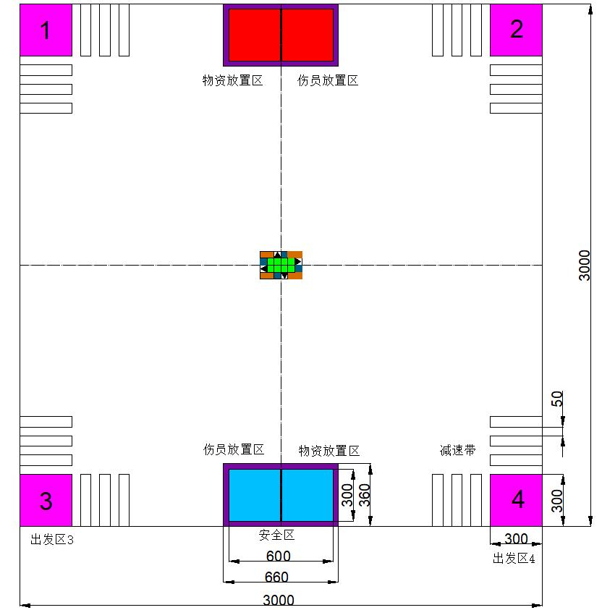
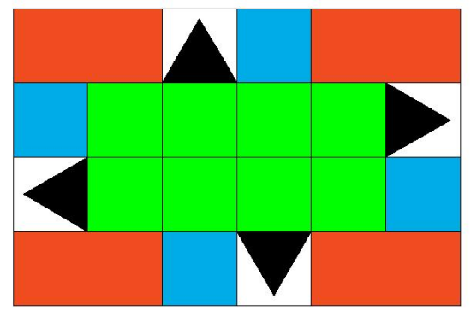
图6 救援机器人现场运行示意图
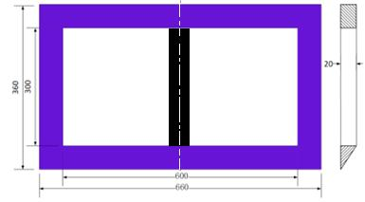
图7安全区围栏示意图
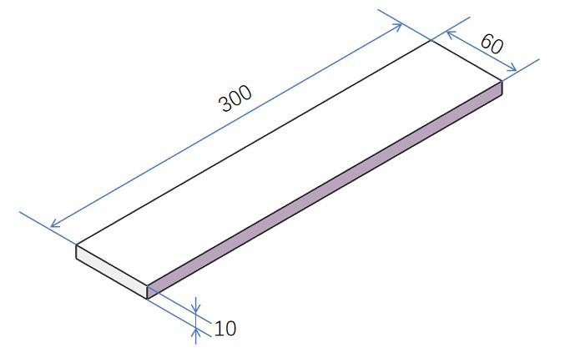
图8减速带示意图
2）救援目标
场地上的救援目标包括普通物资救援目标、核心物资救援目标、伤员救援目标三类及危险目标，总数量不超过40个，各种目标可以是不同的抽象几何体及其组合（包括圆柱体、方形体、三棱锥、球体、锥体等）或物品微缩体，其最大尺寸不超过140mm和重量不超过800g。普通物资救援目标、核心物资救援目标、伤员救援目标均为双方的公共救援目标，危险目标不属于救援目标。复赛时，所有救援目标采用3D打印ABS/PLA材料制作，其中8个普通物质救援目标（绿色，边长40mm的正方体）、4个核心物质救援目标（黑色，边长40mm的正三棱锥），4个伤员救援目标（橘色-PLA材质，尺寸为 80mm×40mm×40mm 的长方体），4 个危险目标（浅蓝，边长40mm的正方体），实际颜色和尺寸会有一定偏差，以现场使用的目标为准。各种目标摆放位置及姿态如图1所示。决赛时，各目标的数量、形状、颜色、重量、大小和摆放位置及任务要求均现场公布。
3）竞赛提供的设备
在创新实践环节，将提供220V交流电，以及3D打印、激光切割、PCB打印机、数控加工等设备及相应材料，竞赛所需的笔记本电脑、相关软硬件、零部件、元器件以及安装调试工具等各参赛队自备。

4、赛项具体要求
（一）复赛
(1) 作品说明书
作品说明书要求见“参赛作品复赛提交要求”中的模板1。
(2) 运行视频
按智能救援赛项命题要求拍摄作品运行视频。复赛视频允许只出现一辆车。视频需要设置2个拍摄视角点且需同步，分别为全景拍摄点（拍摄要求：作品运行时查看赛道所有情况，完全同步的全景视频，两者不同步不计分）和近距离跟随作品运行拍摄点（拍摄要求：作品运行时的过程拍摄全面、连续视频中断和剪辑者，中断点后不计分）。
视频格式要求：只提交1个视频，全景拍摄点和跟随作品运行拍摄点的视频需合成在一个画面中（2个画面需同步），其中全景拍摄点视频占画面1/3，跟随作品运行拍摄点占画面2/3，MP4格式，图像清晰稳定，声音清楚，时长不得超过3分钟，视频文件应小于500M，应确保视频容易打开，视频打不开的相关评价成绩为0分。
对于作品出现外形或内部结构雷同（组织相关人员进行评估）、该项或相关评价成绩0分。
所有文档材料均为PDF格式，视频材料均为MP4格式，为了评审的公平性，除报名表外，所提交的项目材料中不得出现参赛学校、参赛队员和指导教师的任何信息。
（二）决赛
1）决赛第一阶段
（1）作品说明书
作品说明书按照文档模板要求书写，成绩不仅包括作品说明书的内容质量符合命题规则的程度，也包括文档的排版规范。
（2）现场比赛
按照现场使用的场地数及抽签确定的上场顺序进行检录，抽签确定对阵方、场地号、红蓝方及出发位置。
每轮调试时间3分钟，每轮运行时间3分钟。
每支参赛队最多各派两名队员进入比赛场地进行调试。调试时间剩30s，所有救援机器人停止在场地上运行，将救援机器人放置在抽签确定的出发区，等待发车，同时助理裁判将各类目标摆放好。
调试时间结束，现场裁判发出统一开始指令，参赛队一键启动救援机器人，计时开始，各参赛队救援机器人在规定启动时间内（5秒内）必须离开出发区，否则本轮比赛结束。在规定运行时间内，两支参赛队的救援机器人出发后，必须将场地上一个普通物质救援目标（多于一个无效）单独转运至本队安全区的物资区围栏内侧后，才可以转运其它所有救援目标到本队的安全区。之后，救援机器人一次转运救援目标的数量不超过3个，否则本次救援无效。可以同时转运普通物质救援目标和核心物质救援目标。伤员救援目标必须单独转运且一次只能转运1个，不得转运危险目标至安全区。禁止抓取救援目标及将救援目标放置在机器人上。转运至安全区的无效救援目标将被取出重新随机放置在场地中央。救援机器人不能进入对方安全区，不能将对方安全区内的救援目标以任何方式使其离开安全区，否则比赛结束；双方不能主动恶意进攻对方；两台救援机器人发生接触时长超过10秒强制分离，并放置在各自出发区继续运行，计时不中断。规定运行时间到或救援目标被全部移至安全区内（不含围栏上），均比赛结束。
比赛过程中（含调试），救援机器人不得损坏场地等赛场设施，为了避免损坏比赛相关设施，裁判员有权终止比赛。若出现场地等被破坏，取消比赛资格。
现场比赛前，采用随机抽签产生每个参赛队2-3场比赛，按照最后安全区的救援目标数量及“评分规则”计算参赛队每场比赛成绩，每个参赛队所有场次成绩的平均值作为现场比赛成绩。
按决赛第一阶段总成绩对参赛队进行排名。若参赛队总成绩相同，则按现场比赛成绩得分高者优先排序。如无法区分排序，按现场比赛期间所有轮次比赛完成救援目标总数多优先排序。如仍旧不能区分名次顺序，则抽签决定。
2）决赛第二阶段
（1）创新实践
依据领队会抽签确定的上场顺序，去掉未晋级决赛第二阶段队伍后，形成新的决赛上场顺序（具体规则现场发布）并进行检录，按决赛第二阶段上场顺序就坐。
在规定时间内，按照决赛第二阶段现场发布的任务命题，参赛队采用现场提供的装备、材料及软件平台等完成现场规定的任务。按照预约顺序或现场比赛上场轮次进行调试，调试结束按照要求检验作品、提交作品并离场。裁判员对参赛队的技术能力、工程知识、诚信意识、协作意识等方面进行评价，给出该环节最终成绩。
若参赛队没有按规定完成相关零件的制作，取消后续比赛资格；未将新加工的零件安装到参赛作品上完成后续相关赛程，则相关零件设计制作的成绩为 0 分，扣除决赛第二阶段总成绩的50%。
自带拆装工具、调试工具、相关设计软件、手提电脑等，以及舵机、传感器、标准件等相关备件，有安全隐患的物品等不能带入现场，否则取消比赛资格。各队伍离场前，应打扫好相关场地，根据打扫情况扣文明实践分。
相关具体要求，参见后期发布的创新实践环节说明。
（2）现场比赛
按照创新实践环节确定的现场比赛上场顺序进行检录，现场抽签确定现场比赛的场地号、红蓝方、对阵方及出发位置。
现场比赛参照现场复赛流程和转运规则，各参赛队按照现场发布的比赛任务完成救援目标转运任务。
按决赛第二阶段总成绩对参赛队进行排名。若参赛队总成绩相同，则按现场比赛成绩得分高者优先排序。如无法区分排序，按完成救援目标数多优先排序。如仍旧无法区分排序，则抽签决定。

智能+赛道有关命题与运行方面的省赛相关事宜见大赛组委会后续通知。

